Quotes Management

**Domaći 3**

# Pregled zadatka

Klijent od Vas zahteva aplikaciju koja će mu omogućiti čuvanje i pregled citata po njegovoj želji. Glavna funkcionalnost sistema je unos citata i njihovih autora, kao i prikaz svih sačuvanih unosa. Kao dodatnu inspiraciju, klijent očekuje da mu se prikaže citat dana u sklopu forme za unos novog citata.

# Scenario

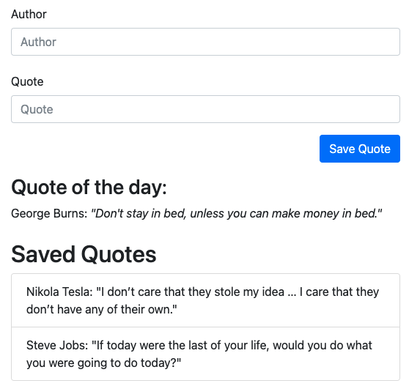

*Forma za unos novog citata & Lista sačuvanih citata;*

Get zahtev ka putanji /quotes kao odgovor vraća HTML stranu na kojoj se nalazi forma za unos novog citata, citat dana i svi sačuvani citati. Klikom na *“Save Quote”* uneti podaci se šalju serveru korišćenjem POST metode HTTP protokola ka putanji /save-quote. Server čuva prosleđene podatke i kao odgovor **redirektuje** klijenta na lokaciju /quotes kako bi klijent mogao da vidi svoj sačuvani citat.

# Tehnički zahtevi

Očekuje se podela sistema u dva web servisa (glavni i pomoćni), koji će komunicirati preko HTTP protokola. Aplikacije rade na localhost-u, ali slušaju na različitim portovima.

Klijent komunicira sa glavnim servisom koji je zadužen za unos citata, čuvanje citata i njihov prikaz klijentu.

Pomoćni servis ima samo jednu funkcionalnost, a to je endpoint koji će vratiti citat dana. Potrebno je da na proizvoljan način iz seta već postojećih citata odabere jedan i vrati ga kao odgovor u JSON formatu. Ovaj servis je neophodno posmatrati kao interni servis koji ne komunicira direktno sa klijentom, već samo sa glavnim servisom (glavni servis je taj koji od njega zahteva citat dana kako bi formirao odgovor klijentu). Za komunikaciju između servisa nije dozvoljeno korišćenje gotovih biblioteka (HTTP klijenata), već samostalno omogućiti komunikaciju korišćenjem Java Socket-a. Dozvoljene su samo biblioteke za parsiranje JSON-a.





*Komunikacija*

# Predaja zadatka

Rok za predaju zavisi od grupe kojoj studenti pripadaju.

Studenti koji slušaju vežbe ponedeljkom: do 25.3. 23:59.

Studenti koji slušaju vežbe ponedeljkom (Stefan Antić): do 1.4. 23:59.

Studenti koji slušaju vežbe četvrtkom: do 28.3. 23:59.

Domaći se šalje na santic@raf.rs ili na nredzic@raf.rs , u zavisnosti od toga kojoj grupi pripadate.

Subject mail-a mora da bude u obliku: “Domaci3 <Ime> <Prezime> <Indeks>”. Npr. “Domaci3 Stefan Antić RN19/16”. Loš format subject-a ili predaja nakon definisanog roka rezultuje sa 0 poena. U telu mejla navesti grupu kojoj pripadate po zvaničnom spisku kao i sam rad koji može biti u obliku:

* Zip
* Link ka Drive-u
* Link ka GitHub privatnom repozitorijumu